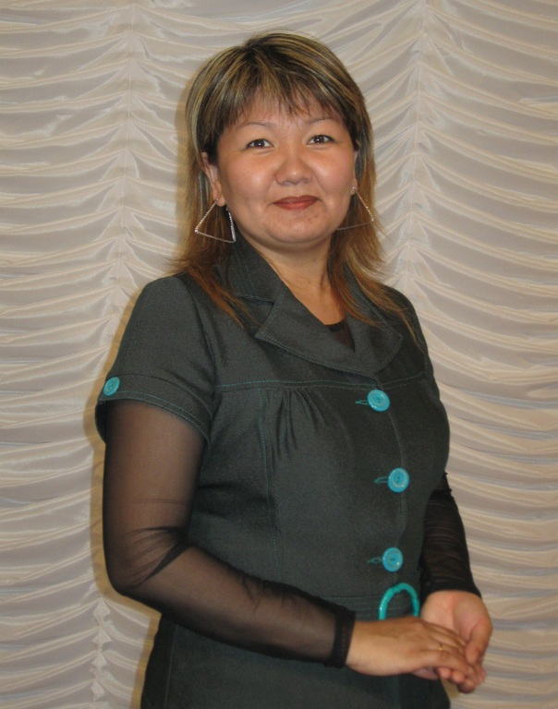

Мугманова Индира Медетовна
Педагог дополнительного образования
Руководитель студии «Креатив»
Педагог первой квалификационной категории

Открытое занятие «Изготовление браслетов Шамбала»

Цель – Познакомить обучающихся с одним из видов декоративно-прикладного искусства – макраме, с историей названия Шамбала.
Задачи:
- Познакомить с историей возникновения браслетов. Сормировать навыки изготовления и художественного оформления
- Развить, творческое воображение, критическое мышление.
- Воспитать аккуратность, усидчивость

Материалы:
- Вощенный шнур
- Бусинки

Инструменты:
- Ножницы
- Клей «Секунда», или свеча
- Скотч или зажим для бумаги

Рапарель «Виды браслетов».
Образцы готовых браслетов сделанные своими руками, образцы браслетов купленные магнитная доска смайлики для оценивания занятия.
Тип занятия: Изучение нового материала
Методы обучения: словесные, наглядные, практический, частично-поисковый, исследовательский.
План занятия
1.Организационный момент 5мин
2. Изложение нового материала 20 мин
3.Практическая работа 48 мин
4 Закрепление нового материла 5 мин
5 Рефлексия 10 мин
6.Итоги занятия. 2 мин
Ход занятия:
1 Организационный момент
Проверка посещаемости,раздача необходимого материала. Сообщение темы и целей занятия. Слайд 1,2
2 Изложение нового материала (Слайд-презентация Браслеты «Шамбала»)
- Что такое Шамбала ?
- Из чего его делают?
Шамбала (Shamballa) (слайд 3) - браслет, сплетённый с использованием техники макраме и получивший своё название благодаря одноименному мифическому государству.
Кроме этого браслеты Шамбала приносят душевный покой и ограждают от негативного влияния.
История происхождения
На секундочку закройте глаза и мысленно перенеситесь в царство, которое живет мудрыми законами и наполняет Вашу душу гармонией. Именно это царствие и имеет название Шамбала, там процветают забота, любовь, покой, а душа наполняется
познанием всего окружающего.
Шамбала это мифическая страна в Тибете или других окрестностях Азии, упоминающаяся в нескольких древних текстах. Поговаривают, что данная страна находится в трех измерениях: астральном, эфирном и физическом. (слайд 4)
Это страна мудрецов, в которую без приглашения попасть невозможно. И могут войти только светлые люди. Хотя браслеты стали популярны сравнительно недавно, появились они уже много лет назад. Свою многовековую историю Шамбала начинает непальском городе Боднатх. Боднатх - это целый буддийский храмовый комплекс, имеющий большое значение для буддистов по всему миру. Ежегодно со всех уголков света сюда съезжаются паломники.(слайд 5)
Браслеты Шамбала являются настоящим ремеслом для монахов Боднатха со времен основания храмового комплекса. В свои браслеты монахи вплетали отличительный знак — цинковую табличку с изображением так называемой «Улыбки Будды» На протяжении пяти месяцев монахи обращаются к 96 Мастерам Мудрости Шамбалы с помощью специальных магических заклинаний, таким образом, они наполняют цепь браслета энергией пяти Будда-мудростей. Считается, что браслет, изготовленный руками монаха служит не только как украшение, но и как ценный талисман; он принесёт счастье и удачу человеку, носящему его. Он также успокоит волнение и придаст уверенности в себе. Но, безусловно, поможет это только тому, кто действительно верит в чудесные свойства браслета. (слайд 6)
На сегодняшний день браслет Шамбала - модный и современный аксессуар, выполненный из натуральных камней, либо из бусин. (слайд 7)
Сегодня же браслеты Шамбала носят многие знаменитости, звезды Голливуда, шейхи, политики, певцы, спортсмены и многие другие. Однако данные браслеты носят и обычные люди.
Изготовлением браслетов Шамбала занимаются различные мировые ювелирные компании. При изготовлении браслетов используются различные натуральные камни, обладающие защитными свойствами от негативного влияния.
Несмотря на то, что браслеты Шамбала могут быть изготовлены из различных материалов, все они имеют одну цель – они не только являются красивым украшением, но и защищают, придают уверенности и успокаивают своего владельца..(слайд 8)
Интересно, что у каждого знака зодиака есть свой цвет браслета Шамбала. Овен,Близнецы и Тельцы должны носить зеленый, розовый и все яркие цвета.
Рак должен носить голубой и белый,
Лев – розовый и все яркие цвета.
Дева должна носить зеленый, розовый, голубой и белый,
Весы – пастельные тона, цвет морской волны, зеленый и темно-голубой. Скорпиону подходят красный и все яркие цвета,
Стрельцу – оранжевый, голубой и синий,
Козерогу – синий и зеленый.
А вот Водолей должен носить белый и синий цвета,
а Рыбы – зеленый, голубой и синий.
Такой браслет не составляет труда сделать самому.
Браслеты Плетут в технике макраме
Макраме - это техника так называемого узелкового плетения (слайд 9)
Техника плетения макраме знакома многим современным рукодельницам. И хотя это искусство пришло из далекого прошлого, оно и по сей день остается актуальным и оригинальным способом украшения жилищ и предметов одежды.
Макраме - это техника так называемого узелкового плетения. Название «макраме» имеет арабское происхождение, перевести это слово можно как «бахрома» или «кружево». По некоторым странам Европы макраме распространилось во второй половине первого тысячелетия, но широкое применение такая техника приобрела лишь после середины второго тысячелетия.
Плетение сетей, завязывание веревок. Эти умения считались родовым достоянием, которое передавалось от отца к сыну. Родоначальниками макраме, как вида рукоделия, считаются моряки. Расцвет приходится на IX век. В XIV веке макраме распространилось в Испании, Индии, Китае, Италии. Украшались покрывала, занавеси, одежда.Это был популярный способ для моряков использовать свои навыки, чтобы починить сеть во время длительного плавания в море. Обязанности со временем переросли в увлечения Табу на узлы – в Лапландии, Ост-Индии, Индонезии. На Руси вязать узлы – «наузить» означало «колдовать, знахарить, ворожить». Христианство запрещало ношение узлов – амулетов. Позже люди стали верить в целебную силу узлов. С их помощью лечили грыжу, переломы. На Востоке существовала узелковая грамота – кипу. . (слайд 10)
Макраме плетут из самых разнообразных материалов. Это могут быть простые веревки из льна, пеньки или синтетики, золотые нити, мулине, шелк, сутаж. Узлы, которые используют для плетения макраме, появились не только специально для этого ремесла, немало из них из-за своего уникального сочетания прочности и красоты были позаимствованы у моряков.
Плетение макраме так популярно среди рукодельниц еще и потому, что оно не требует каких-то сложных приспособлений и инструментов. Обычно для узелкового плетения, помимо ниток, необходимы лишь ловкие пальцы, чтобы переплетать нитки и затягивать узлы. Макраме использует несколько различных типов узлов для создания моделей. Большинство изделий из макраме состоят только из четырех основных узлов. Самый популярный и простейший узел макраме – плоский узел.
Браслеты можно сплести в 1 ряд, в 2,3 ряда но для начала мы с вами научимся плести макраме в 1 ряд.
При помощи слайдов объясняю как сплести браслет. Затем повторно включаю презентацию на практической работе.

3 Практическая работа
Для изготовления браслета необходимо представить свой дизайн браслета. Из какого количества бусин и каких бусин он будет состоять. Зарисовка эскиза.
Вводный инструктаж
Сегодня на занятии мы с вами научимся плести браслеты своими руками.
инструктаж по ТБ Перед вами лежат инструкционные карты с помощью которых вы успешно выполните свою работу.
Чтобы сплести браслет понадобятся следующие материалы: (слайд ,11)
-2 шнура (длиной 50 и 120 см).
- бусинки
- лак
- свеча или клей момент
Изготовление браслетов Шамбала. ( текущий инструктаж)
Берем 2 шнура. Край шнура который покороче для удобства фиксируем прищепкой или гвоздем (слайд 12)
Возьмём шнурок, который подлинее обвязываем его вокруг шнурка черного цвета, следим за тем, чтобы кончики шнура получились одинаковой длины. Центральный шнурок иногда называют «ленивым»(слайд 13)
1 часть узелка:
2) Крайний слева шнур (в нашем случае голубой) кладем сверху на центральный (черный):
3) Крайний справа (у нас белый) кладем сверху на тот, что был крайним слева (голубой):
4) Крайний справа (белый) протягиваем под центральным (черным) и наружу между крайним правым (голубым) и центральным(черным) (слайд14)
5) Затягиваем узелок (тянем боковые нити, центральная должна всегда оставаться прямой):Вот что у нас получилось(слайд 15)
Приступаем ко второй части узелка.
6) Здесь весь алгоритм будет действовать по принципу "наоборот". Крайний левый (сейчас это белый шнурок, т.к.на предыдущем этапе они с голубым поменялись местами) теперь протягиваем под центральным:
7) Крайний правый (голубой) - под крайним левым (белым):
8) Крайний правый (голубой) - над центральным и внутрь насквозь между крайним левым и центральным:
9) Затягиваем (слайд 16)
Получаем: плоский узел
10) Таким образом плетем несколько плоских узелков. Сколько - будет зависеть от Вашей фантазии.(слайд 17)
Теперь нам предстоит нанизать бусину на центральный шнур. Чтобы облегчить процесс нанизывания (т.к. шнур довольно толстый), надо обрезать самый его кончик по косой и обработать обычным лаком для ногтей (слайд 18)
11) Нанизываем саму бусину. Теперь начинаем снова повторять пункты 2-5 с той только разницей, что крайние шнуры буду облегать бусину:(слайд 19)
13) Дальше плетем плоские узелки и вставляем еще одну бусинку и т.д. И так пока не доплетем браслет до нужной длины.
14) Теперь нам нужно закрепить плетение. Переворачиваем браслет наизнанку и капаем клеем на последний узелок:
16) После того, как клей схватился, как можно ближе к плетению обрезаем торчащие хвостики крайних шнуров(слайд 20)
Теперь развязываем узелок на другой части браслета и делаем абсолютно то же самое.
Плетем замочек – челночок.
Теперь приступаем к плетению замочка.
Вообще он полностью повторяет те узелки, которыми мы плели сам браслет.
1) Берем браслет как показано на фото. Работать будем со свободными черными хвостиками.(слайд 21)
2) Берем кусочек шнура длиной ок. 25-30 см (у меня голубенький). Дальше плетем плоские узелки на двух черных шнурах одновременно.(слайд 22)
Дальше повторяем плоский узел несколько раз
Если хотите сделать замочек пошире - соответственно, плетите побольше узелков. Если нет - Вам хватит и 2-3 штук. (слайд 23)
7) Чтобы закрепить замочек, поступаем как и при плетении самого браслета. Переворачиваем наизнанку - сажаем на клей - обрезаем торчащие лишние хвостики.
ВАЖНО! При посадке на клей необходимо действовать очень аккуратно, не переусердствовать с клеем. Иначе он может попасть не только на замочек, но и на черные хвостики, по которым замочек должен "ездить". И если клей на них попадет, то склеит всю конструкцию намертво, и "ездить" ничего уже не сможет.
С помощью «усиков» из шнура мы можем регулировать объем браслета. Вот такое нежное укаршение у нас получилось, думаем, вы с удовольствием будете носить браслет Шамбала, сделанный своими руками.(слайд 24,25)
Проведение мини выставки. Анализ работ
4 Закрепление нового материала
Фронтальный опрос:
-Что такое Макраме?
- Кто является родоначальниками макраме?
-Где находится страна Шамбала?
-Для чего делали браслеты?
-От чего оберегает шамбала?
5.Рефлексия(слайд 26)
Ребята по кругу высказываются одним предложением, выбирая начало фразы из рефлексивного экрана и оценивают занятие приклеивая к магнитной доске веселый или грустный или равнодушный «смайлик».
Рефлексия (слайд 26)
- сегодня я узнал…
- было интересно…
- было трудно…
- я выполнял задания…
- я понял, что…
- теперь я могу…
- я почувствовал, что…
- я приобрел…
- я научился…
- у меня получилось …
- я смог…
- я попробую…
- меня удивило…
- урок дал мне для жизни…
- мне захотелось…
6. Итог занятия
На этом занятие подошло к концу. Спасибо за внимание! До новых встреч.

